Пользование сервисом Skype при защите
дипломного проекта
Обязательные требование к защите: не ПОЗДНЕЕ, ЧЕМ ЗА СУТКИ и до даты проведения защиты дипломного проекта, оформленный проект передается дипломному руководителю на хранение и передачу секретарю ГЭК.
Заблаговременно до начала защиты дипломных проектов студентам необходимо добавится (вступить) в беседу «НАТК-2020 Защита диплома 2020» по ссылке.
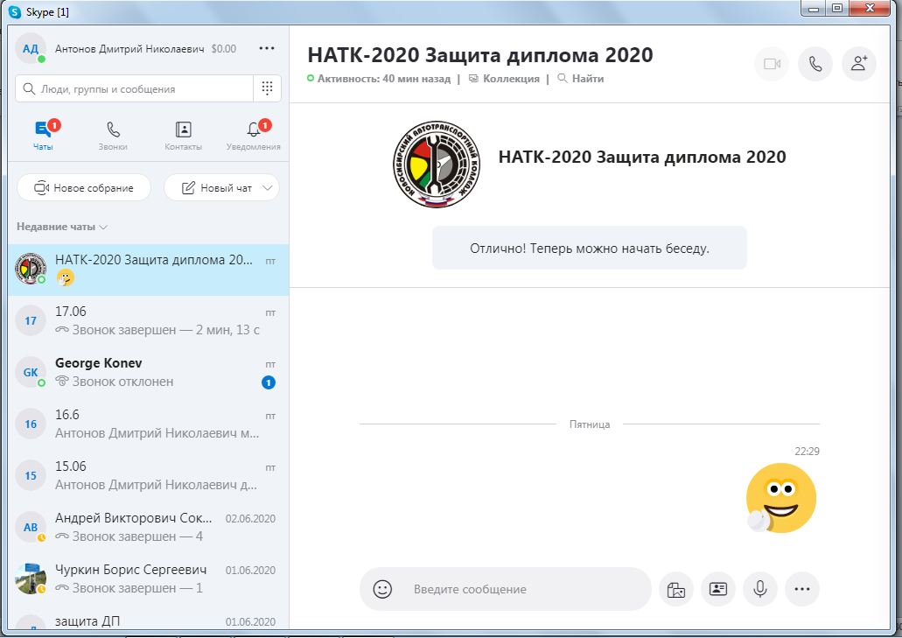
Группа защищающихся в день защиты дипломного проекта (см. информацию на главной странице сайта колледжа) делится на две малые подгруппы численностью 5 человек, которые вносятся в отдельную дополнительную беседу, в пределах которой будет проводиться защита дипломного проекта, а также оглашение оценок по итогам защиты.
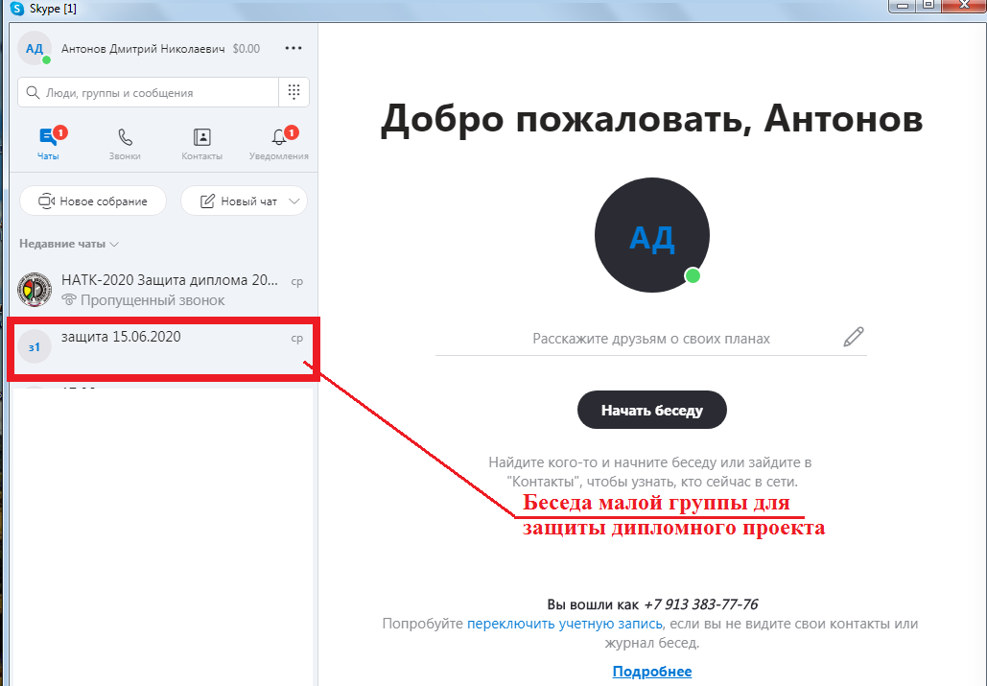
Все студенты малой подгруппы должны выйти на связь в Скайпе в строго оговоренное время (все 5 человек в обязательном порядке!!!!!) согласно графику защиты.

График защиты ДП ГЭК-1 на понедельник 15.06.2020
 | №  п/п | Время защиты | Фамилия И.О.  студента | Группа | Руководитель
Малая подгруппа 1 | Время выхода на связь 8.55
 | 1 | 9.00 | Першиков Роман Сергеевич | 4т-75 | Полякова О.А.
 | 2 | 9.15 | Карпов Александр Александрович | 4т-71 | Висков И.И.
 | 3 | 9.30 | Минаков Сергей Анатольевич | 3т-76 | Сокотущенко А.В.
 | 4 | 9.45 | Латкин Владимир Викторович | 4т-71 | Кириченко Г.Н
 | 5 | 10.00 | Чернышов Вадим Алексеевич | 4т-71 | Кириченко Г.Н
 | 10.15 Оглашение оценок
Малая подгруппа 2 | Время выхода на связь 10.25
 | 6 | 10.30 | Колпаков Иван Вячеславович | 4т-70 | Лузанова И.В.
 | 7 | 10.45 | Чупров Никита Александрович | 4т-70 | Лузанов В.В.
 | 8 | 11.00 | Фоминых Сергей Евгеньевич | 4т-71 | Кириченко Г.Н
 | 9 | 11.15 | Ермолаев Алексей Евгеньевич | 4т-71 | Висков И.И.
 | 10 | 11.30 | Лукьяненко Денис Олегович | 4т-71 | Висков И.И.
 | 11.45 Оглашение оценок
График защиты ДП ГЭК-2 на понедельник 15.06.2020
 | №  п/п | Время защиты | Фамилия И.О.  студента | Группа | Руководитель
Малая подгруппа 3 | Время выхода на связь 12.25
 | 1 | 12.30 | Конев Георгий Борисович | 4т-74к | Антонов Д.Н.
 | 2 | 12.45 | Хоруженко Александр Яковлевич | 4т-69 | Вагайцев П.С.
 | 3 | 13.00 | Петросян Норайр Арсенович | 4т-69 | Вагайцев П.С.
 | 4 | 13.15 | Григорян Артур Васпурикович | 4т-69 | Вагайцев П.С.
 | 5 | 13.30 | Пискунов Антон Юрьевич | 4т-74к | Антонов Д.Н.
 | 13.45 Оглашение оценок
Малая подгруппа 4 | Время выхода на связь 13.55
 | 6 | 14.00 | Суприянов Константин Сергеевич | 4т-69 | Стафеев С.Ф
 | 7 | 14.15 | Столяров Иван Валерьевич | 4т-69 | Стафеев С.Ф
 | 8 | 14.30 | Махиня Антон Викторович | 4т-69 | Стафеев С.Ф
 | 9 | 14.45 | Оржинский Данил Романович | 4т-72 | Лавизин Н.П.
 | 10 | 15.00 | Козлов Сергей Николаевич | 4т-74к | Немкин П.А.
 | 15.15 Оглашение оценок
Защита дипломного проекта производится в индивидуальном порядке в строгом соответствии со временем защиты.
Время доклада не более 5-7 минут, в случае превышения 15 минутного интервала доклада защита студента будет прервана независимо от объема изложенного материала.
По окончании защиты всех участников малой подгруппы, производится выставление оценок с последующим их оглашением.

